百度之星程序设计竞赛

**竞赛简介**

百度之星，又名Astar，是由全球最大的中文搜索引擎公司--百度面向中国高校学生和编程爱好者所举办的高水平的程序设计大赛，自2005年起已成功举办18届，已成为校园程序高手交流切磋的优秀竞赛平台。迄今为止，百度之星程序设计大赛累计参赛选手已达数十万名，被视为国内程序员的“黄埔军校”和“造星工场”。

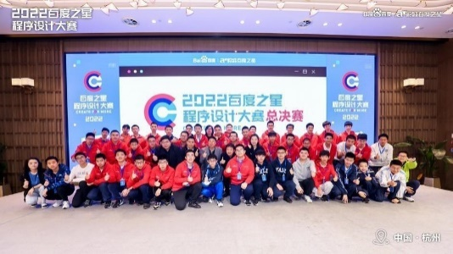

2023年3月22日，百度之星程序设计大赛跻身中国高等教育学会高校竞赛评估与管理体系研究专家工作组发布的《全国普通高校大学生竞赛分析报告》竞赛目录。

北京化工大学与百度在人才培养方面有着深入合作。百度为化大师生提供了大量的教学资源，指导教师多次担任百度之星全国总决赛颁奖嘉宾。

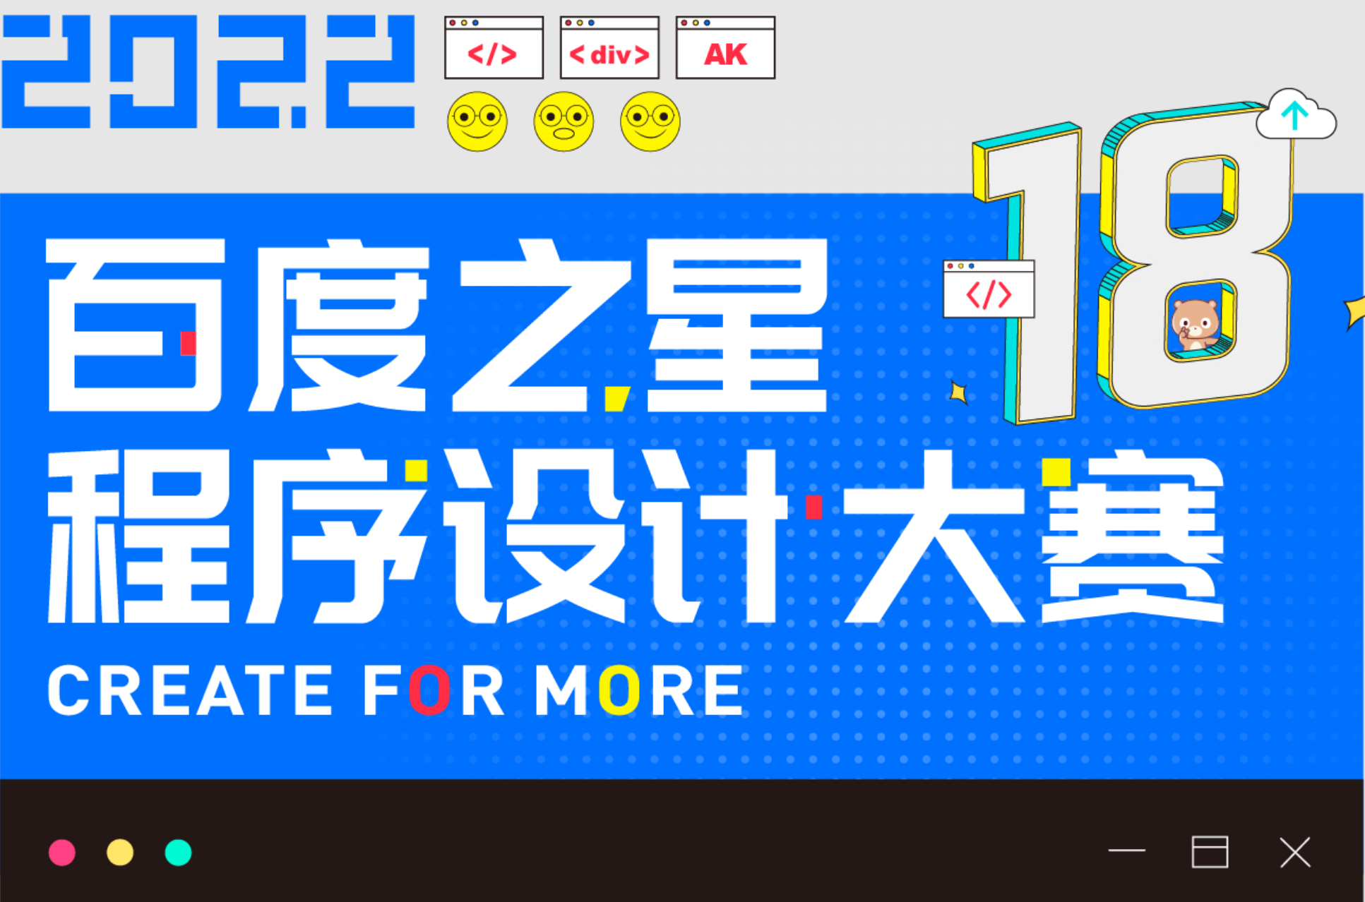

我校于2007年开始参加该项赛事，培养出了一批在国际国内顶尖高校深造和一线互联网企业工作的毕业生。

**时间安排**

7~8月：初赛

9~12月：全国总决赛

**指导教师团队**

尤枫，刘勇，周晓琳(企业微信联系人)，彭冰，苗桂君，黄龙辉，吴佳伟

**取得成果**

我校每年一百多名同学参加百度之星程序设计竞赛，最好成绩为全国总决赛第五名。

欲了解更多详情，敬请访问竞赛官网star.baidu.com。